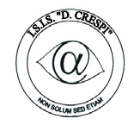 | ISTITUTO DI ISTRUZIONE SECONDARIA “DANIELE CRESPI”  Liceo Internazionale Classico e Linguistico VAPC02701R  Liceo delle Scienze Umane VAPM027011  Via G. Carducci 4 – 21052 BUSTO ARSIZIO (VA)  www.liceocrespi.it-Tel. 0331 633256 - Fax 0331 674770 - E-mail: lccrespi@tin.it  C.F. 81009350125 – Cod.Min. VAIS02700D | 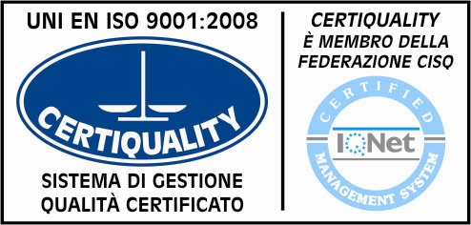  CertINT® 2012
Circ. n° 106
WEB Busto Arsizio,li 14/10/2013
Alla Cortese Attenzione
di docenti,studenti,famiglie
classi terze e quarte Liceo
Classico,Linguistico, Scienze Umane

OGGETTO: Programmi di studio all'estero con Intercultura Concorso e borse di studio 2014-2015
La recente Nota MIUR prot. 843 del 10 aprile 2013 invita le scuole a promuovere le esperienze di mobilità per i loro studenti e a " dare a studenti e famiglie una corretta informazione sulle opportunità disponibili di studio all'estero" (www.intercultura.it/normativa). Si comunica che l'Associazione Intercultura bandisce anche quest'anno un concorso per studenti italiani, iscritti al secondo o al terzo anno di scuola secondaria di secondo grado, per ottenere una borsa di studio di durata variabile tra l'anno e alcune settimane. La scadenza per iscriversi al concorso e concorrere all'assegnazione di borse di studio è il 10 novembre 2013.
L'Associazione Intercultura mette a disposizione borse di studio totali o parziali che vengono assegnate ai candidati in base al reddito familiare ed al merito.
Il programma di studi all'estero permette di frequentare una scuola all'estero senza perdere l'anno scolastico in Italia. I volontari locali della sede di Legnano organizzano anche quest'anno una riunione informativa per fornire spiegazioni ed informazioni agli studenti ed alle famiglie interessati: la riunione si terrà il giorno 25 ottobre 2013 alle ore 21.00 presso il Liceo Scientifico " G.Galilei" viale Gorizia 16, Legnano.

Il Dirigente Scolastico
Prof.ssa Cristina Boracchi

